www.spie-ics.be
MANUEL
QUALITÉ ET ENVIRONNEMENT
2021

Table des matières

1. Engagement de la Direction 3
2. Introduction 1
3. Notre raison d’être 2
4. Qui sommes-nous ? 3
5. Notre gamme de produits et services 6
6. Notre Stratégie 7
7. Organigramme 8
8. Politique et Stratégie Qualité 9
1. Objectif du manuel qualité 9
2. Cible du manuel Qualité 9
3. Gestion du manuel qualité 9
9. Processus management 10
10. Cartographie des processus 11
11. Politique environnementale 12
a. Engagement en matière d’environnement et de développement durable 12
b. Respect de la loi pour la protection de l’environnement et de la santé publique 12
c. L’organisation et les responsabilités 12
d. L’implication des collaborateurs 12
12. Stratégie environnementale 13
a. Comprendre 13
b. Savoir-faire 14
c. Communiquer 14

Engagement de la Direction
La mission que la division ICS de SPIE Belgium s’est donnée, au travers de son pôle « Printing & Document Management » (entité juridique SPIE ICS Document Management SA) est d’optimiser les performances de ses clients en proposant des solutions d’impression sur-mesure répondant parfaitement à leurs besoins. Ces solutions permettent aux clients de SPIE de réduire leurs coûts, améliorer leur productivité, sécuriser leur environnement et diminuer leur empreinte environnementale.
SPIE Belgium – Division ICS est le courtier belge en solutions d’impression à destination des entreprises. Nous sommes au service de nos clients pour leur apporter des conseils, des formations personnalisées, des services complets de gestion, du support technique, des équipements et des solutions innovantes et de qualité au niveau de leur parc d’impression.
Parmi nos valeurs fondatrices, l’excellence de service à nos clients est une priorité absolue. Nous écoutons activement les challenges et problématiques de nos clients afin de déterminer ensemble leurs attentes, et ce, en toute confidentialité. Nous conseillons, avec passion et en toute humilité, nos clients stratégiquement, techniquement et opérationnellement. Nous apportons également la plus grande rigueur dans l’accomplissement et la livraison de nos promesses clients.
Notre proximité, notre réelle expertise au travers de notre organisation 100% dédiée printing, notre réactivité, nos partenariats avec les plus grandes marques mondiales et notre focalisation satisfaction client nous permettent de répondre aux besoins de nos clients.
La défense de notre planète et le futur de nos enfants est un élément essentiel de notre projet d’entreprise. Nous ne voulons pas être spectateurs de l’environnement mais participer activement et avec conviction à la réduction de notre empreinte écologique et ainsi optimiser de manière durable la qualité de vie.
Concrètement, pour chaque collaborateur de SPIE Belgium – Division ICS, il s’agit avant tout d’une prise de conscience de la dimension environnementale qui conditionnera notre prospérité, notre bien-être et notre avenir. Notre Charte environnementale est une opportunité pour chaque collaborateur de changer nos mentalités et de ne plus vivre l’environnement comme une contrainte, mais comme un droit fondamental.
En tant que Business Unit Manager Digital Transformation au sein de laquelle se trouve notre pôle Printing & Document Management, je m’engage à fournir les moyens et les ressources nécessaires pour la mise en œuvre de notre politique qualité et environnement, et surtout, l’amélioration constante de notre gestion suivant les normes ISO9001/ ISO14001.
Je compte sur l’engagement de chacun de nos collaborateurs et partenaires pour que ces valeurs fondamentales soient mises en application et permettent d’avoir des relations de qualité avec nos clients et l’ensemble de notre environnement.

Guy Van Caenegem
Business Unit Manager – Digital Transformation
SPIE ICS Document Solutions SA

Introduction
Pour la division ICS de SPIE Belgium, le respect de l’environnement, de l’homme et l’approche « satisfaction client » se manifeste par le professionnalisme et l’engagement dont fait preuve, au quotidien, chaque collaborateur.
La Direction veille à ce que les managers de chaque département s’assurent de la conformité des actions menées à l’égard de cet engagement et communique chaque année les objectifs nécessaires à son respect.
SPIE Belgium – Division ICS a mis en place un Système de Management Environnemental complètement intégré à son Système Qualité pour les activités d’achat, commercialisation, distribution de consommables et de biens informatiques et services associés réalisées sur les sites de Lasne et de Nivelles.
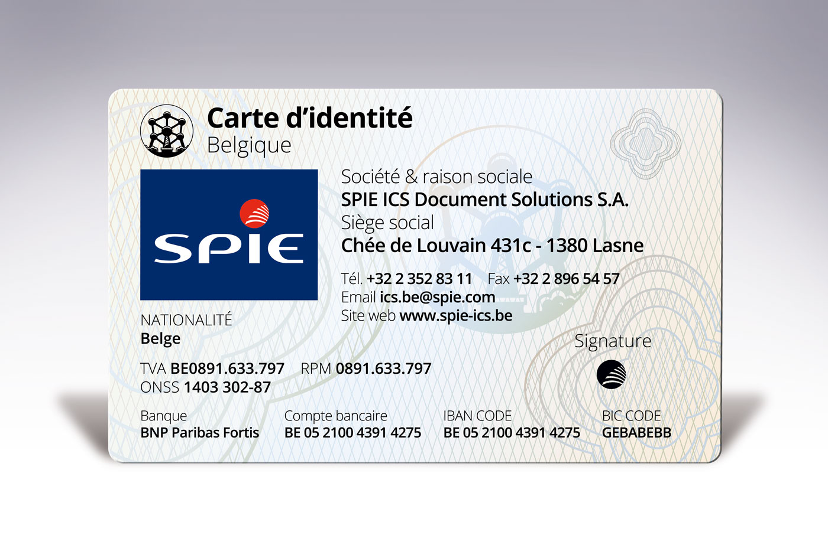

Notre raison d’être

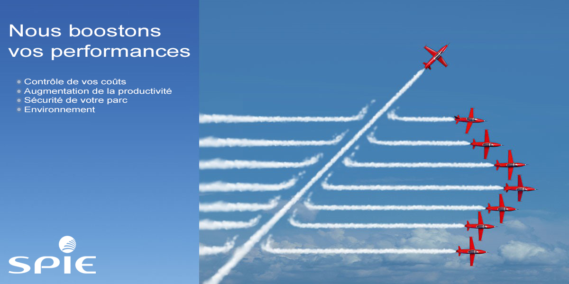

A l’ère de la transformation digitale, les organisations cherchent à augmenter leurs performances qu’elles soient financières, réputationnelles ou sociétales.
De cette volonté, les entreprises en découlent différents objectifs comme, par exemple, la réduction des coûts à tous les niveaux de l’organisation, la sécurisation des informations et données, l’augmentation de la productivité de ses collaborateurs ou la diminution de l’empreinte écologique de ses activités.
SPIE Belgium – Division ICS aide ses clients à booster ces objectifs de performance en optimisant leur environnement et pratiques d’impression ainsi que leur gestion documentaire.
Nous aidons nos clients à imprimer, à tout moment, moins, mieux et moins cher en toute sécurité.

Qui sommes-nous ?
ICS (Information & Communication Services) est la division ICT de SPIE Belgium, filiale de SPIE, leader européen indépendant des services multi-techniques dans les domaines de l’énergie et des communications.
Notre volonté est de soutenir et faciliter la transformation digitale de nos clients, véritable pierre angulaire de leur croissance. Notre approche globale est de co-créer des solutions ICT solides et agiles centrées sur les enjeux de nos clients avec pour objectif d'augmenter leurs performances et simplifier l'expérience des utilisateurs.
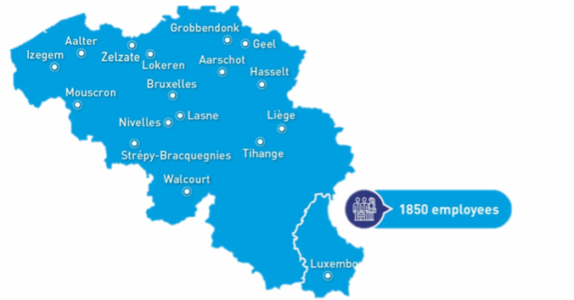
Avec plus de 1850 collaborateurs et 17 implantations en Belgique et une au Luxembourg, SPIE Belgium est est fière d’avoir été élue pour la quatorzième fois « Top Employeur Belgique" en 2021.
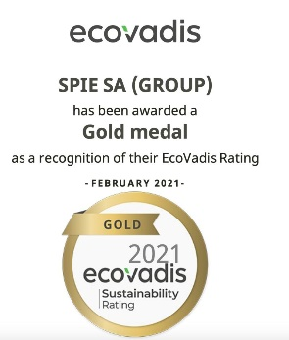
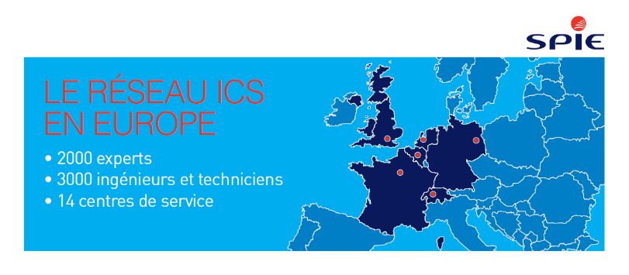
La division ICS de SPIE Belgium fait partie du réseau ICS européen du Group permettant à sa clientèle de bénéficier d’une structure de plus de 5000 personnes, composée de 2000 experts et architectes ICT, 3000 ingénieurs et techniciens et 14 centres de services

Avec plus de 45 500 collaborateurs et un fort ancrage local, le groupe SPIE a réalisé, en 2020, un chiffre d’affaires consolidé de 6,6 milliards d’euros et un EBITA consolidé de 339 millions d’euros. Le pôle ICT au travers des différentes divisions ICS du groupe, est un axe stratégique et représente 22% du chiffre d’affaires, soit 1,5 milliards d’euros. Le Groupe SPIE a reçu une médaille d’or pour sa notation EcoVadis !
Nous nous classons ainsi parmi les entreprises les plus engagées et les plus performantes en RSE au monde.
ICS (Information & Communication Services) est la division ICT de SPIE Belgium, filiale de SPIE, leader européen indépendant des services multi-techniques dans les domaines de l’énergie et des communications.
Nos équipes sont animées au quotidien par trois valeurs essentielles :
Acteur belge, notre expertise sur le marché local nous permet d’identifier rapidement et répondre efficacement les besoins de nos clients. Nos bureaux, infrastructures et équipes se situent en Belgique.
Fort de notre expérience de plus de 35 ans en tant que partenaire IT, notre large gamme de solutions et services vous aident à vous concentrer sur votre cœur de métier en vous libérant des contraintes informatiques. Pour développer ses activités et assurer sa pérennité dans un contexte où les enjeux éthiques, environnementaux et sociétaux gagnent en importance, SPIE a inscrit le développement durable au cœur de sa stratégie de croissance avec l'ambition d'être un moteur de changement et de progrès durable pour l'ensemble de ses parties prenantes.
La satisfaction de nos clients est notre priorité. Afin de fournir de l’excellence dans les différents domaines IT que nous couvrons, les hommes et les femmes de notre division ICS développent de nouvelles compétences et sont continuellement formés sur les nouvelles technologies. Nos services fonctionnent sur base des standards ITIL et sont organisés par pôles de compétence afin de mieux aux besoins de nos clients.

En tant qu’intégrateur, expert en transformation Cloud et fournisseur de Managed Services, la division ICS conçoit, intègre, opère et finance des solutions ICT complètes et modulables dans 5 domaines d’expertise technologique :
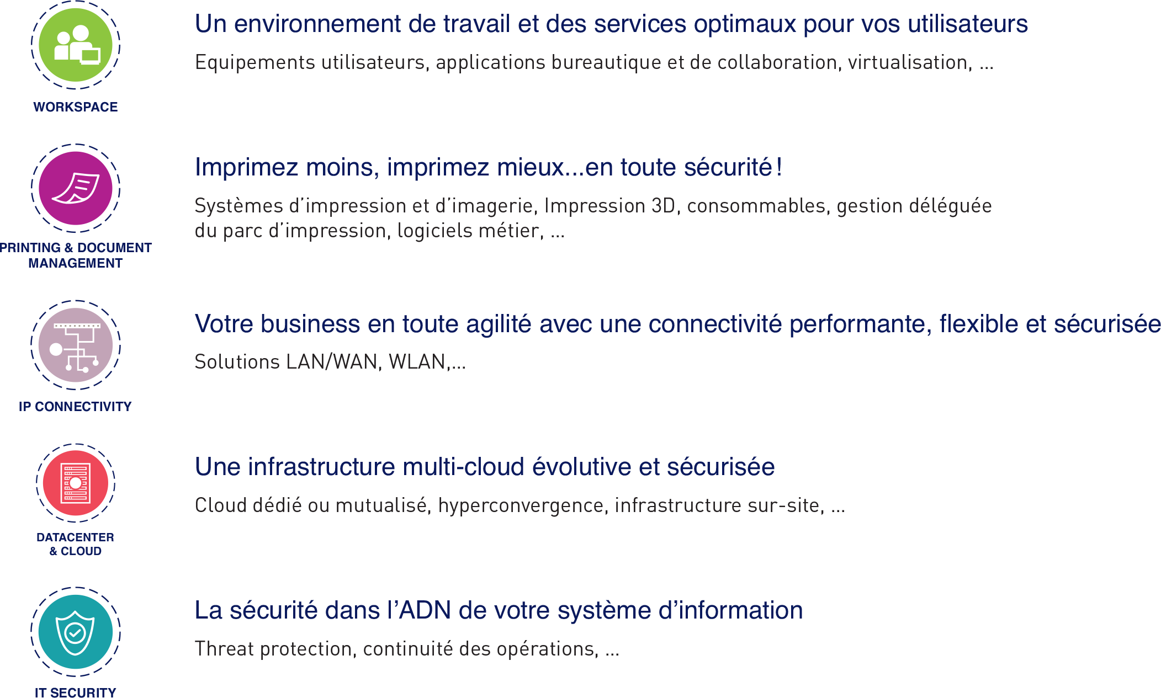

Pour ces pôles d’expertise, nous vous proposons une palette de services sur-mesure :

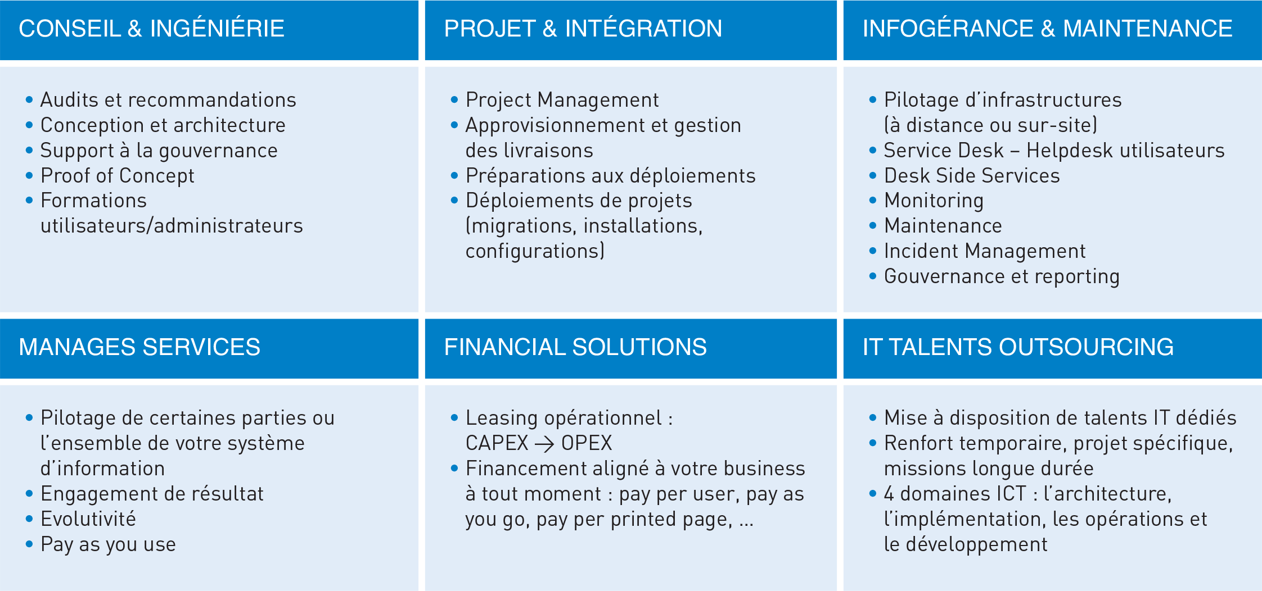

Notre gamme de produits et services « Printing & Document Management »
En tant que courtier, SPIE Belgium – Division ICS analyse et propose à ses clients des solutions adaptées à l’environnement, aux besoins et aux objectifs et contraintes du client (y compris budgétaires):Et ce en respectant les normes ISO9001 et 14001 pour le périmètre de la société.
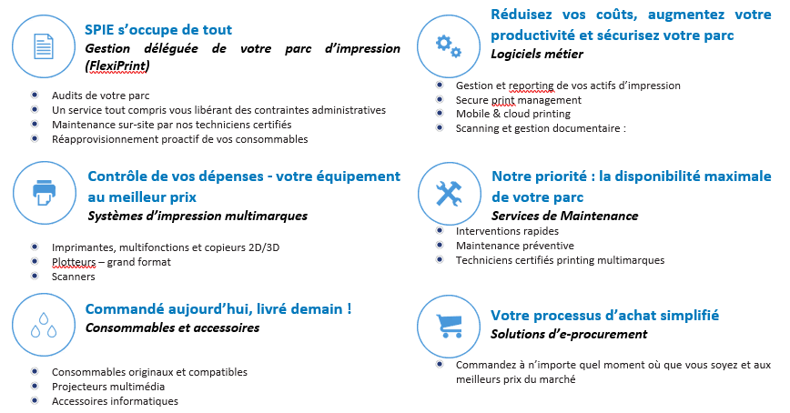

Notre Stratégie

Organigramme
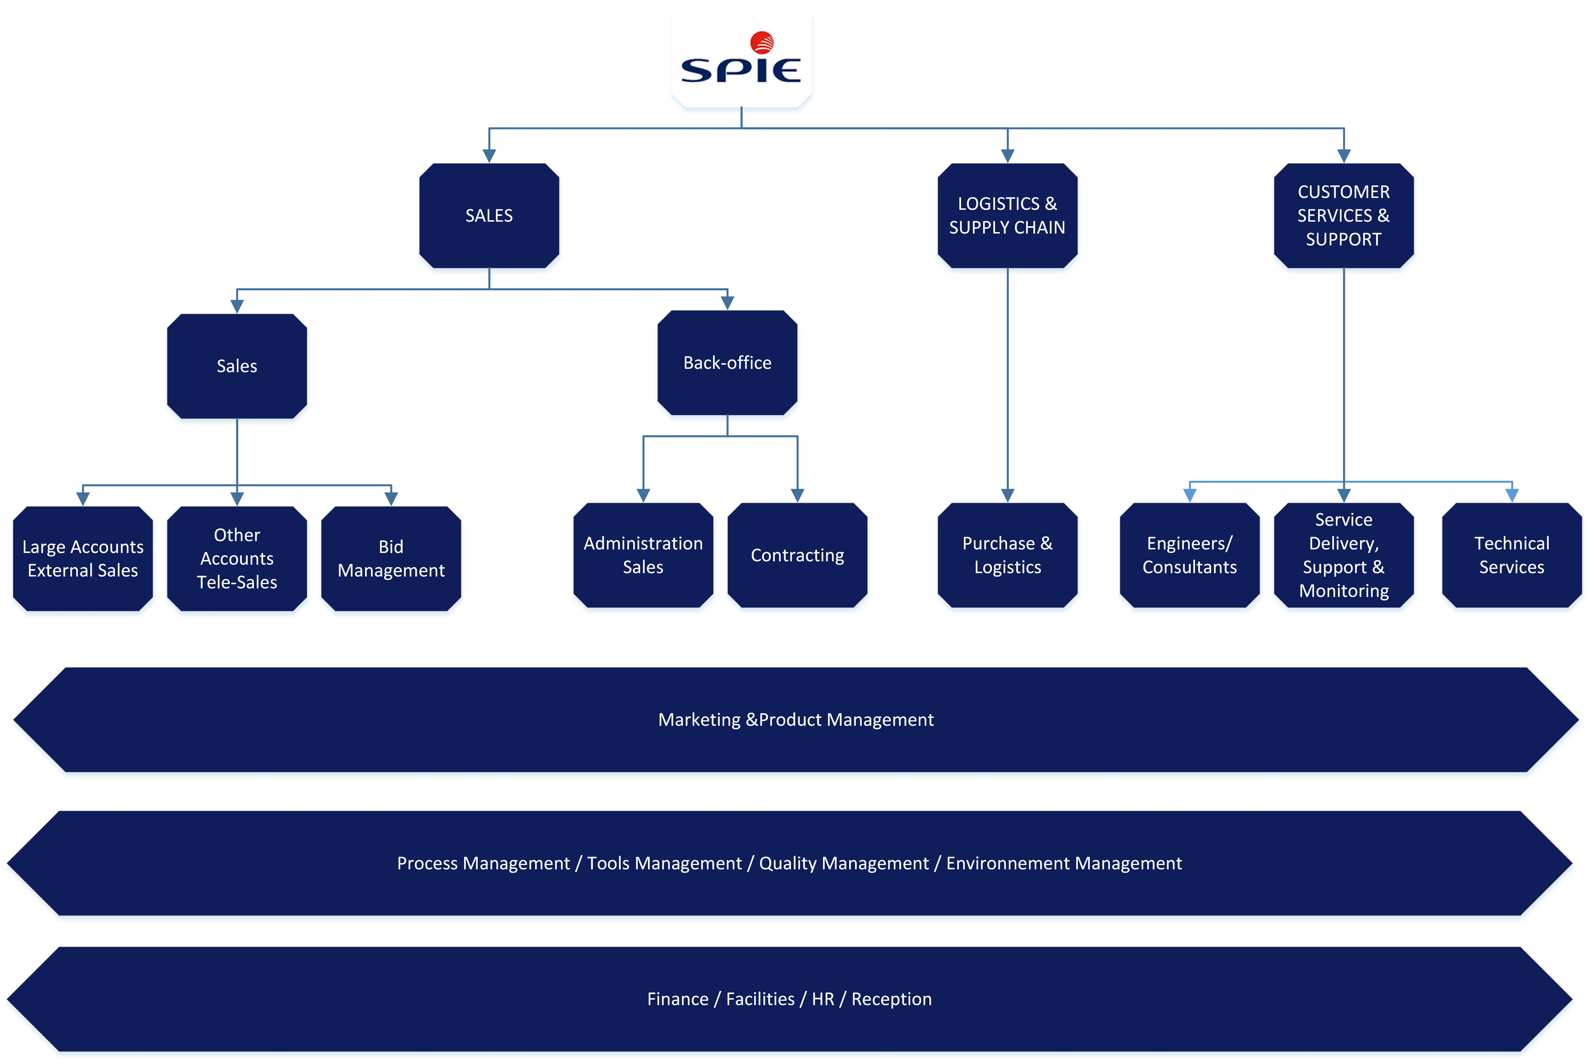

Politique et Stratégie Qualité

Objectif du manuel qualité
Le manuel qualité décrit le Système de Management de la Qualité de l’entreprise pour répondre aux besoins et attentes des clients, à la politique qualité, et aux exigences de la norme ISO 9001 version 2015.
Le manuel qualité est à usage externe et interne ; il est complété par un manuel de processus à usage interne.

Cible du manuel Qualité
Il s’adresse à l’ensemble de nos clients :
- Pour leur donner confiance dans notre organisation afin de satisfaire leurs exigences.
Il s’adresse à nos partenaires :
- Pour leur confirmer notre management de la performance
- Pour nous engager sur notre politique de croissance soutenue et rentable
Il s’adresse aux collaborateurs de l’entreprise :
- Pour traduire la politique qualité
- Pour motiver chacun dans l’engagement de satisfaction client et dans l’action d’amélioration du système.

Gestion du manuel qualité
Le manuel qualité est rédiger par le Responsable Qualité, Il est approuvé par les dirigeants de l’entreprise.
Il est diffusé sur notre site Internet et mis à disposition en interne. Son évolution suit le même cheminement.

Processus management
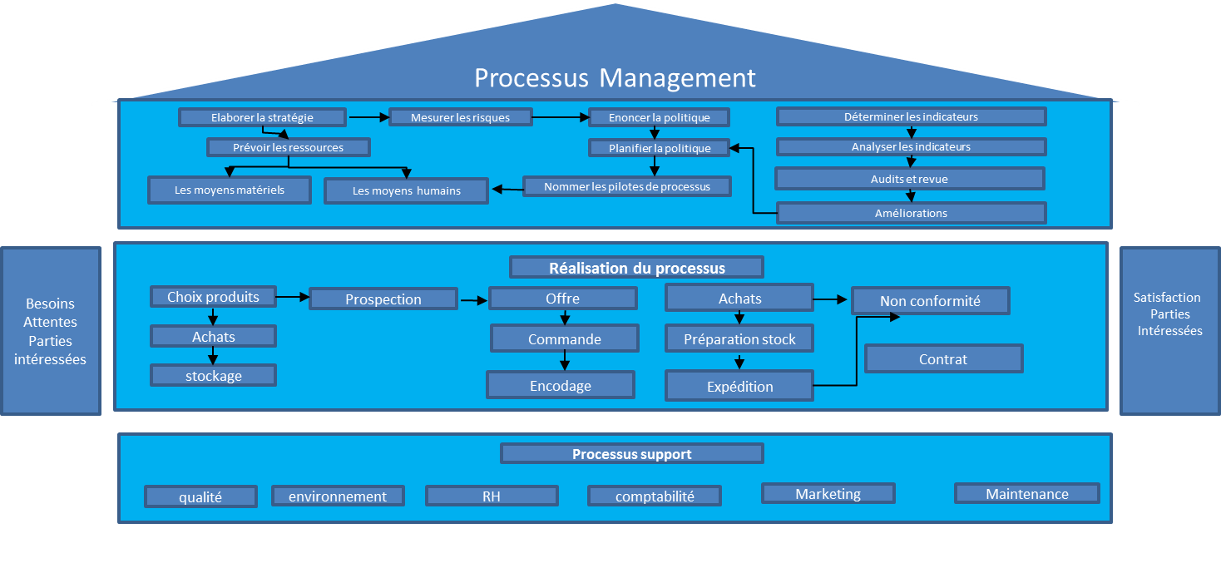

Cartographie des processus
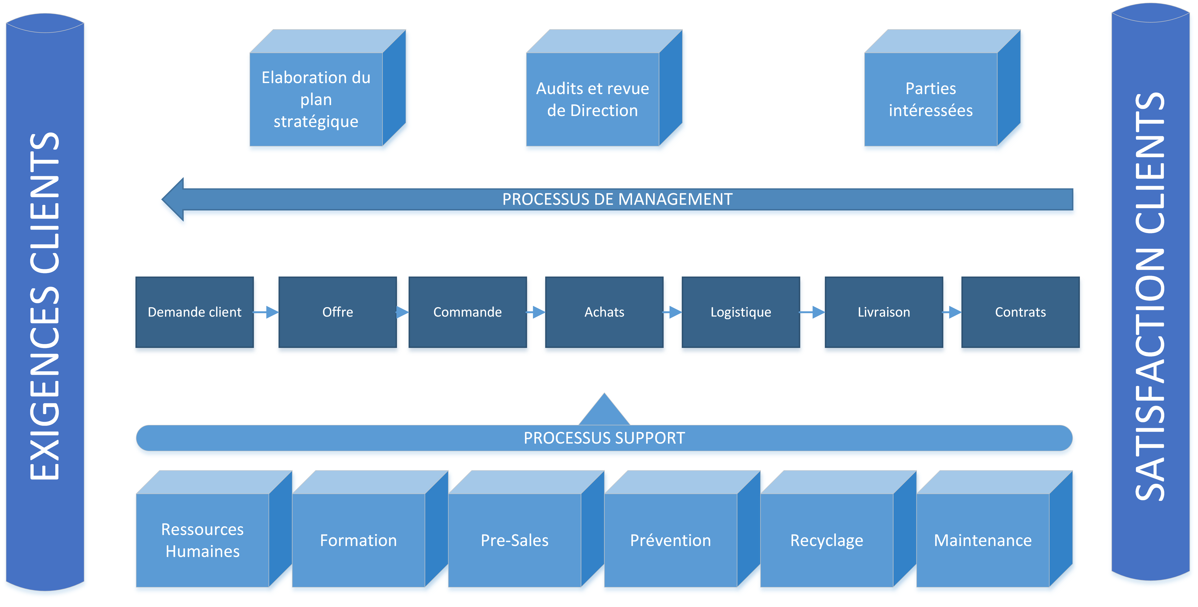

Politique environnementale

Engagement en matière d’environnement et de développement durable
A chaque niveau décisionnel de SPIE Belgium – Division ICS, de la politique générale, des projets, des investissements et de la gestion, le respect de l’environnement et du développement durable doivent être pris en compte.
La société veille à ce que les solutions choisies, les achats réalisés et les prestations effectuées par ses fournisseurs et partenaires respectent les exigences de l’environnement dans des conditions acceptables d’un point de vue économique, politique et social.
Chaque site de SPIE Belgium – Division ICS gère son site de manière à réduire autant que possible l’impact négatif qu’il pourrait avoir sur l’environnement.
Enfin, SPIE, dans le cadre de sa certification ISO 14001 s’engage à améliorer de manière continue sa performance environnementale.

Respect de la loi pour la protection de l’environnement et de la santé publique
La division ICS de SPIE Belgium, agit dans le respect des prescriptions légales et réglementaires en matière d’environnement et de santé publique.
Les entités s’efforcent, dans la mesure de leurs possibilités techniques et économiques, d’aller au-delà de ces prescriptions pour répondre aux demandes des clients, des autorités ou encore de la communauté.

L’organisation et les responsabilités
SPIE Belgium – Division ICS assigne un responsable ‘environnement’ et assure une organisation et des moyens nécessaires pour permettre une bonne gestion de l’environnement.
Des indicateurs de réalisation sont élaborés. Ceci permet de rendre SPIE conforme aux différentes exigences de la norme environnementale.

L’implication des collaborateurs
Parce que chaque collaborateur contribue directement ou indirectement à la réalisation des objectifs environnementaux, celui-ci peut recevoir une formation ou une sensibilisation adaptée dans le domaine des exigences environnementales et de la mise en œuvre des meilleures pratiques propres à son métier.
Les collaborateurs sont également informés des conséquences pénales et civiles encourues en cas de non-respect (cfr. code de déontologie).
Par ailleurs, des actions de prévention d’accidents pouvant affecter l’intégrité des personnes et de leur environnement sont menées en permanence.

Stratégie environnementale

Comprendre
L’identification et l’évaluation des impacts environnementaux de notre société sont rassemblés au sein de notre analyse environnementale. Cette dernière nous a permis de déterminer des actions correctives appropriées et de fixer nos propres objectifs environnementaux.
Les domaines principalement abordés dans notre analyse concernent :
- La consommation d’énergie
- Les achats de matériel
- La consommation d’eau
- La gestion des déchets
- La qualité de l’air
- Le sol et sous-sol
- La mobilité
La performance environnementale de nos activités et la pertinence des mesures relatives aux émissions et aux nuisances font l’objet d’évaluations régulières.
La division ICS de SPIE Belgium évalue et contrôle régulièrement les risques de ses activités ce qui permet de distinguer les éventuels accidents ou incidents pouvant affecter la qualité de la production, du service client ou de l’environnement.
En cas d’identification de risque avéré sur l’environnement, les mesures adéquates sont prises et les moyens mis à disposition afin de le minimiser voire de l’éliminer.
SPIE est à l’écoute des attentes de ses clients, collaborateurs et fournisseurs en matière de protection de l’environnement.
Elle peut engager un dialogue constructif avec les autorités compétentes ainsi qu’avec les organisations et institutions environnementales lorsque certaines aspirations ont été retenues.

Savoir-faire
Afin de promouvoir la protection de l’environnement et le développement durable, SPIE Belgium – Division ICS est une société qui se veut propre et qui propose, autant que possible, des produits écologiques.
SPIE promeut ainsi la qualité, la sécurité, le recyclage, l’économie d’énergie ayant pour effet une diminution des nuisances environnementales.
SPIE souhaite limiter les nuisances qui pourraient être occasionnées par ses activités aux personnes et/ou à l’environnement.
Il cherche à optimiser l’environnement envers ses clients, ses collaborateurs et envers la communauté dans son ensemble, en tenant compte de l’équilibre nécessaire entre les besoins écologiques, économiques et sociaux.
Il veille à la bonne intégration et à l’entretien des filiales du groupe dans leur environnement.
SPIE Belgium – Division ICS emploie des méthodes de recyclage et de valorisation des déchets résultant de ses activités ou de celles de ses clients.
Il favorise, tant que faire se peut, l’utilisation d’énergies renouvelables et met tout en œuvre pour optimiser ses propres consommations d’énergie, d’eau et de matières premières pour ses activités.

Communiquer
SPIE Belgium – Division ICS, au travers de ses différents sites, s’engage à communiquer les objectifs environnementaux ainsi que les résultats de ceux-ci auprès de leurs collaborateurs et actionnaires.
SPIE propose des activités de formation et de sensibilisation, dans un esprit d’écoute et de partenariat.
Les collaborateurs de SPIE connaissent les objectifs environnementaux fixés par la société de manière à contribuer personnellement à leur réalisation.

Depuis sa création en 2007, EcoVadis est devenu le plus grand et le plus fiable des fournisseurs de notation de la durabilité des entreprises, créant un réseau mondial de plus de 75 000 entreprises notées.

